RESUME ISBD PERTEMUAN 5 DAN ANALISIS JURNAL PENDIDIKAN ILMU-ILMU SOSIAL

MANUSIA DAN KERAGAMAN PERSPEKTIF ISLAM,HUMANIS

**Dosen : Tauhid Hudini, M.Soc.Sc.**

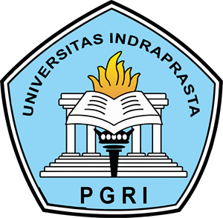

Miftakhuddin Falaki (201843501551)

INFORMATIKA

UNIVERSITAS INDRAPRASTA PGRI

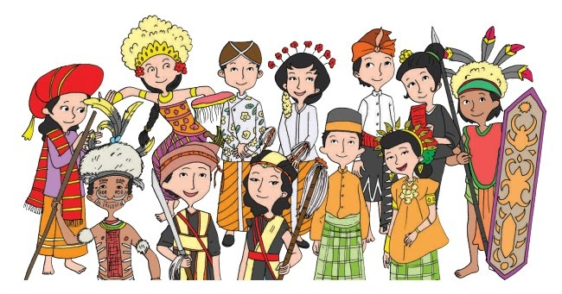

**MAKNA KERAGAMAN**

* Keragaman berarti terdapat berbagai macam bentuk perbedaan dalam berbagai hal, baik dilihat dari segi individu maupun kelompok.
* Keragaman / perbedaan dari segi individu dapat ditinjau dari perbedaan sifat kepribadian, watak, keinginan, sikap, dll.
* Perbedaan dari segi kelompok, yaitu adanya keragaman suku bangsa, agama, ras, adat istiadat, normanorma, ideologi, status sosial, tempat tinggal, dll.

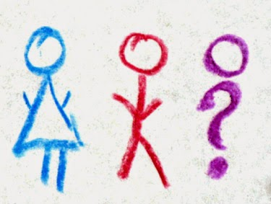

**MAKNA KESETARAAN**

* Kesetaraan berarti bahwa dari segala bentuk perbedaan yang ada, manusia tetap memiliki hak dan kewajiban, serta derajat mulia yang sama tanpa memandang perbedaan yang dimiliki.
* Persamaan derajat manusia berimplikasi pada pengakuan akan kesetaraan manusia dan perlunya jaminan akan hak-hak dan kewajibannya tersebut.

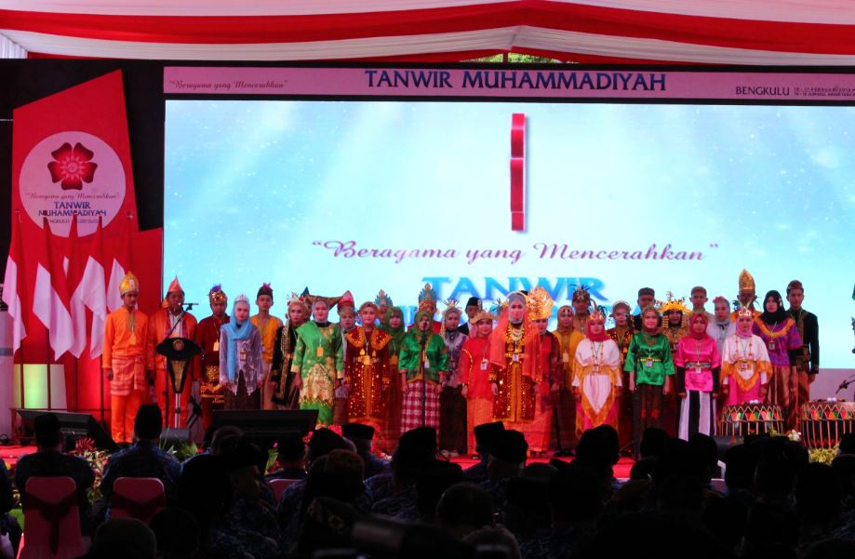

**KEMAJEMUKAN DALAM DINAMIKA SOSIAL BUDAYA**

Majemuk berarti beragam, beraneka, dan berjenisjenis. Masyarakat majemuk dibagi ke dalam dua kelompok (Usman Pelly: 1989), yaitu:

Horizontal : Etnik dan ras atau asal usul keturunan, Bahasa daerah, Adat istiadat atau perilaku, Agama, Pakaian, makanan, dan budaya material lainnya.

Vertikal : Penghasilan / ekonomi, Pendidikan, Pemukiman, Pekerjaan, Kedudukan sosial politik.

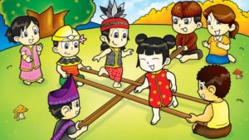

**KEMAJEMUKAN DAN KESETARAAN SEBAGAI KEKAYAAN SOSIAL BUDAYA BANGSA**

* Kemajemukan merupakan karakteristik sosial budaya Indonesia.
* Beraneka suku atau ras, bahasa, agama, status sosial, pendidikan, profesi, dsb menunjukkan identitas sosial budaya seseorang.
* Kesadaran akan kemajemukan di Indonesia tercermin dalam semboyan Bhineka Tunggal Ika (berbeda-beda tapi tetap satu).
* Kemajemukan masyarakat di Indonesia menjadikan negara ini juga mengakui dan memiliki prinsip kesetaraan yang secara yuridis diakui dan dijamin oleh negara melalui UUD 1945.
* Semua warga negara tanpa dilihat dari perbedaannya diperlakukan dan memiliki kedudukan sama di dalam hukum dan pemerintahan Indonesia.

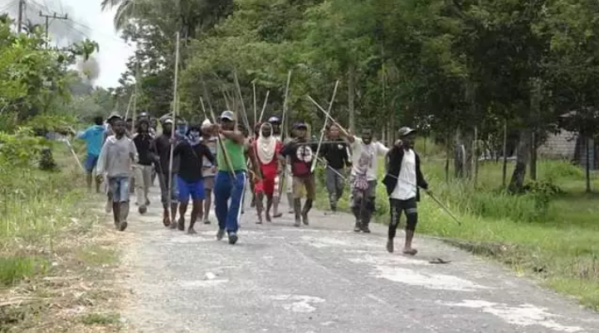

**PROBLEMATIKA KERAGAMAN**

* Keragaman sangat memiliki potensi konflik, baik antara individu maupun kelompok.
* terdiri atas dua fase, yaitu:

1. Disharmoni : konflik masih pada taraf perbedaan pandangan atau pendapat antar kelompok.
2. Disintegrasi : konflik di mana perbedaan atau gesekan yang ada sudah tidak bisa disatukan lagi.

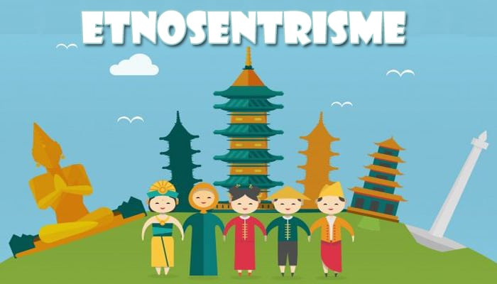

**PENYAKIT BUDAYA**

**• Penyakit** – penyakit budaya (Sutarno, 2007) : Etnosentrisme, Stereotip, Prasangka, Rasisme, Diskriminasi, Scape goating (pengkambinghitaman)



**PROBLEMATIKA KESETARAAN**

* Prinsip kesetaraan mengandung arti adanya jaminan persamaan derajat, hak, dan kewajiban sebagai manusia.
* Pada kenyataannya, prinsip kesetaraan masih sulit diterapkan dalam kehidupan sosial sehingga menimbulkan diskriminasi.

ANALISIS JURNAL

Oleh : Miftakhuddin Falaki

Npm : ( 201843501551 )

**A. IDENTITAS JURNAL**

1.  Nama Jurnal  Nama Jurnal : Jurnal Pendidikan Ilmu-Ilmu Sosial

2. Volume : 12

3.  Nomor : 2

4. Halaman Halaman : 123-129 123-129

5. Tahun Penerbit Penerbit : p-ISSN 2085-482X

6. Judul Jurnal : Makna Pendidikan Multikultural bagi Siswa

7.  Nama Penulis  Nama Penulis : Murni Eva Marlina Rumapea

**B. ABSTRAK JURNAL**

1. Jumlah Paragraf Paragraf : 1 Paragraf Paragraf

2. Halaman Halaman : Setengah Setengah Halaman Halaman

3. Ukuran Spasi : 1.0

4. Uraian Abstrak Abstrak : Indonesia adalah negara multikulturalisme dan negara yang sedang berkembang. Namun saat ini permasalahan sosial sangat

banyak yang terjadi dalam berbagai bidang kehidupan. Jika dibandingkan dengan negara

**C. PENDAHULUAN JURNAL**

Perkembangan pembangunan nasional pada era globalisasi di Indonesia telah memunculkan bidang-bidang efek yang tidak terhindarkan dalam masyarakat. Pada kenyataannya juga telah menimbulkan bibit masalah yang ada pada masyarakat seperti kesenjangan antara sikaya dan simiskin, pemilik modal dan pekerja, kemiskinan, kemerosotan moral dan mental, perebutan kekuasaan, konflik agama, ras, golongan dan sebagainya.

Menurut Parsudi Suparlan sosiolog UI multikultural adalah suatu konsep yang mampu menjawab tantangan perubahan zaman dengan alasan multikultural merupakan suatu ideologi yang mengagungkan perbedaan budaya atau sebuah keyakinan yang mengakui dan mendukung terwujudnya pluralismne budaya seperti corak kehidupan masyarakat. Makamultikultural adalah menjadi pengikat dan menjembatani perbedaan suku-suku bangsa dalam masyarakat multikultural. Perbedaan- perbedaan itu dapat terwadahi di tempat- tempat umum, tempat bekerja, sekolah/perguruan tinggi, pasar, lingkungan sosial, keluarga dalam hal kesetaraan derajat secara politik, hukum, ekonomi, dan sosial

**D. TUJUAN PENELITIAN**

1. Untuk mengubah struktur lembaga pendidikan supaya siswa baik pria atau wanita, siswa berkebutuhan khusus, siswa yang merupakan anggota dari kelompok ras, etnis, dan kultur yang beragam ini akan memiliki kesempatan yang sama untuk mencapai prestasi akademis di sekolah.

2. Mengatasi konflik

**E. METODE PENELITIAN**

**F. HASIL PENELITIAN DAN PEMBAHASAN**

secara keseluruhan didalam pembahasan penulis sudah bisa memberikan data sesuai dengan tujuan penelitian yang dikemukakan yaitu:

1. Pendidikan Multikultural merupakan suatu rangkaian kepercayaan (set of beliefs) dan penjelasan yang mengakui dan menilai pentingnya keragaman budaya dan etnis dalam membentuk gaya hidup, pengalaman sosial, identitas pribadi, kesempatan pendidikan dari individu, kelompok, atau negara (Banks 2001). Pengertian ini terdapat adanya pengakuan yang menilai pentingnya aspek keragaman budaya dalam membentuk perilaku manusia. James A. Banks dalam bukunya ”Multicultural Education,” Pendidikan Multikultural sebagai ide, gerakan pembaharuan pendidikan, dan proses pendidikan yang tujuan utama untuk mengubah struktur lembaga pendidikan supaya siswa baik pria atau wanita, siswa berkebutuhan khusus, siswa yang merupakan yang beragam ini akan memiliki kesempatanyang sama untuk mencapai prestasi akademis di sekolah. Jadi Pendidikan Multikultural akan mencakup ide dan kesadaran akan nilai penting keragaman budaya, gerakan pembaharuan pendidikan, dan proses Pendidikan.
2. Upaya mengatasi disintegrasi bangsa perlu diketahui terlebih dahulu karakteristik proses terjadinya disintegrasi secara komprehensif, serta mampu menentukan factor yang mempengaruhi untuk tahap selanjutnya. Keutuhan NKRI merupakan suatu perwujudan dari kehendak seluruh bangsa yang diwujudkan secara optimal dengan mempertimbangkan semua faktor yang mempengaruhi secara terpadu dan komprehensif. Faktor terjadinya konflik di tanah air disebabkan oleh : (a) Kuatnya prasangka, etnosentrisme, stereotip, dan diskriminatif antar kelompok, (b) Merosotnya rasa kebersamaan dan saling pengertian, (c) Aktivitas politis identitas kelompok/daerah di dalam era reformasi, (c) Tekanan sosial ekonomi

**G. KESIMPULAN**

Di kesimpulan penulis menguraikan kesimpulannya yang objektif secara  pribadi dengan  pribadi dengan melihat subjek melihat subjek yang telah yang telah diamati. Berikut diamati. Berikut uraian Kesimpulan uraian Kesimpulan  penulis :

Dengan paparan dan teori diatas telah mempertebal keyakinan bahwa paradigma pendidikan multikulturalisme sangat bermanfaat untuk membangun kohesifitas, soliditas dan intimitas diantara keragaman etnik, ras, agama, dan budaya. Selain itu juga memberi dorongan dan spirit bagi Lembaga pendidika nasional untuk menanamkan sikap kepada peserta didik untuk menghargai orang, budaya, agama, dan keyakinan lain. Harapan dengan implementasi pendidikan yang berwawasan multikultural, maka membantu siswa mengerti, menerima, dan menghargai orang lain yang berbeda suku, agama, ras, budaya, dan nilai kepribadian. Penanaman semangat multikulturalisme di sekolah akan menjadi medium pelatihan dan penyadaran bagi generasi muda untuk menerima perbedaan budaya, agama, ras, etnis dan kebutuhan untuk hidup bersama secara damai. Agar proses ini terwujud sesuai harapan maka seyogyanya siswa menerima jika pendidikan multicultural disosialisasikan melalui lembaga pendidikan. Lebih lanjut pendidikan multicultural ditetapkan sebagai bagian dari kurikulum pendidikan diberbagai jenjang baik di Lembaga pendidikan pemerintah ataupun swasta.Terlebih lagi paradigma multikultural secara implisit menjadi salah satu concern dari Pasal 4 UU N0. 20 Tahun 2003 Sistem

Pendidikan Nasional. Pasal tersebut menjelaskan bahwa pendidikan diselenggarakan secara demokratis, tidak diskriminatif dengan menjunjung tinggi HAM, nilai keagamaan, nilai kultural dan kemajemukan bangsa Pendidikan multikultural sebagai wacana baru di Indonesia dapat diimplementasikan tidak hanya melalui pendidikan formal tetapi dapat dimplementasikan dalam kehidupan masyarakat maupun dalam keluarga. Dalam pendidikan formal pendidikan multikultural ini dapat diintegrasikan dalam sistem Pendidikan melalui kurikulum mulai Pendidikan Usia Dini, SD, SLTP, SMU hingga Pendidikan Multikultural ini tidak harus dirancang khusus sebagai muatan substansi tersendiri, namun dapat diintegrasikan dalam kurikulum yang sudah ada melalui bahan ajar atau model pembelajaran yang paling memungkinkan diterapkannya pendidikan multikultural ini. Di Perguruan Tinggi misalnya, dari segi substansi, pendidikan multikultural dapat dinitegrasikan dalam kurikulum yang berperspektif multikultural, seperti melalui mata kuliah umum seperti Kewarganegaraan, ISBD, Agama dan Bahasa. Demikian juga pada tingkat sekolah Usia Dini dapat diintegrasikan dalam kurikulum pendidikan misalnya dalam Out Bond Program, tingkat SD, SLTP atau Sekolah menengah pendidikan multikultural ini dapat diintegrasikan dalam bahan ajar seperti PPKn, Agama, Sosiologi dan Antropologi, serta model pembelajaran yang lain seperti melalui kelompok diskusi, kegiatan ekstrakurikuler dan sebagainya

Dalam Pendidikan non formal wacana ini dapat disosialisasikan melalui pelatihan dengan model pembelajaran yang responsive multikultural dengan mengedepankan penghormatan terhadap perbedaan ras, suku, agama antar anggota masyarakat. Pendidikan multikultural ini dapat diimplementasikan dalam lingkup keluarga, dimana keluarga sebagai institusi sosial terkecil dalam masyarakat. Media pembelajaran yang palingef ektif dalam proses internalisasi dan transformasi nilai, serta sosialisasi dapat dibentuk dalam anggota keluarga. Peranan orangtua untuk menanamkan nilai yang lebih responsive multikultural yaitu dengan mengutamakan penghormatan, dan pengakuan perbedaan yang ada pada masyarakat (agama, ras, golongan). Selain itu terhadap anak atau anggota keluarga juga merupakan cara yang paling efektif dan elegan untuk mewujudkan terciptanya sistem sosial yang lebih berkeadilan